DOKUMENTASI PRATIKUM PERTEMUAN 1


Mata Kuliah : Pemerograman Mobile
Dosen Pengampu :
Jefry Sunupurwa Asri S.Kom, M. Kom
Disusun Oleh :
Gunawan Nastiar (20240801114)

Universitas Esa Unggul
2026
FLUTTER FUNDAMENTAL – PERTEMUAN 1
A. Pendahuluan
Flutter merupakan framework yang digunakan untuk mengembangkan aplikasi dengan antarmuka pengguna (User Interface) berbasis widget. Dalam praktikum ini, dilakukan pengenalan dasar Flutter, mulai dari memahami konsep widget, membuat tampilan sederhana, mengatur tata letak, hingga mengelola perubahan data pada aplikasi.
Praktikum ini juga memberikan pengalaman dalam membangun aplikasi sederhana menggunakan bahasa pemrograman Dart. Materi yang dipelajari menjadi dasar untuk memahami proses pengembangan aplikasi mobile menggunakan Flutter.
B. Tujuan Praktikum
Tujuan dari praktikum ini adalah:
- Memahami konsep dasar pengembangan aplikasi menggunakan Flutter.
- Mengenal perbedaan StatelessWidget dan StatefulWidget.
- Memahami penggunaan widget dasar untuk membangun antarmuka aplikasi.
- Mampu membuat layout sederhana menggunakan Column, Text, Icon, dan SizedBox.
- Memahami penggunaan setState() untuk memperbarui tampilan aplikasi.
- Mampu membuat aplikasi sederhana berupa Counter dan Kartu Perkenalan.
C. Dasar Teori
1. Widget
Widget merupakan komponen utama dalam Flutter yang digunakan untuk membangun tampilan aplikasi. Setiap elemen antarmuka, seperti teks, ikon, tombol, dan tata letak, dibentuk menggunakan widget.
2. StatelessWidget
StatelessWidget merupakan jenis widget yang digunakan untuk menampilkan antarmuka yang tidak memiliki perubahan state selama widget tersebut digunakan. Widget ini cocok untuk menampilkan informasi yang bersifat tetap.
3. StatefulWidget
StatefulWidget merupakan jenis widget yang dapat mengalami perubahan tampilan berdasarkan perubahan data atau state. Perubahan tersebut dapat dilakukan menggunakan fungsi setState().
4. setState()
setState() merupakan fungsi yang digunakan untuk memberi tahu Flutter bahwa terdapat perubahan pada state. Dengan demikian, Flutter akan membangun ulang bagian tampilan yang berkaitan dengan perubahan tersebut.
5. Hot Reload
Hot Reload merupakan fitur Flutter yang memungkinkan pengembang melihat perubahan kode pada aplikasi dengan cepat tanpa harus menjalankan ulang seluruh aplikasi.
D. Widget yang Digunakan
Beberapa widget dasar yang digunakan dalam praktikum ini adalah:
- MaterialApp: Widget utama yang menyediakan struktur dasar aplikasi berbasis Material Design.
- Scaffold: Menyediakan struktur dasar halaman aplikasi.
- AppBar: Menampilkan bagian atas halaman aplikasi.
- Center: Menempatkan widget di bagian tengah.
- Column: Menyusun beberapa widget secara vertikal.
- Text: Menampilkan teks pada aplikasi.
- Icon: Menampilkan ikon.
- SizedBox: Memberikan jarak atau ruang dengan ukuran tertentu.
- FloatingActionButton: Menampilkan tombol aksi yang dapat digunakan untuk menjalankan suatu perintah.
E. Pelaksanaan Praktikum
1. Membuat Project Flutter
Langkah pertama adalah membuat project Flutter baru menggunakan perintah:
flutter create praktikum_1
Setelah project berhasil dibuat, masuk ke direktori project menggunakan perintah:
cd praktikum_1
Selanjutnya, aplikasi dapat dijalankan menggunakan perintah:
flutter run
2. Membuat Tampilan Hello Flutter
Pada tahap ini, dilakukan pembuatan tampilan sederhana menggunakan MaterialApp dan Scaffold. Tampilan aplikasi terdiri dari AppBar, teks, dan elemen lainnya yang disusun menggunakan widget dasar Flutter.
3. Membuat Layout Sederhana
Selanjutnya, dilakukan pengaturan tata letak menggunakan widget Column. Beberapa komponen yang ditampilkan adalah ikon Flutter, nama, dan Nomor Induk Mahasiswa (NIM).
Widget SizedBox digunakan untuk memberikan jarak antar-komponen agar tampilan lebih teratur.
import 'package:flutter/material.dart';
void main() {
runApp(const MyApp());
}
class MyApp extends StatelessWidget {
const MyApp({super.key});
@override
Widget build(BuildContext context) {
return MaterialApp(
title: 'Praktikum 1',
home: Scaffold(
appBar: AppBar(title: const Text('Hello Flutter')),
body: const Center(
child: Text(
'Halo, nama saya [NAMA]!',
style: TextStyle(fontSize: 24),
),
),
),
);
}
}
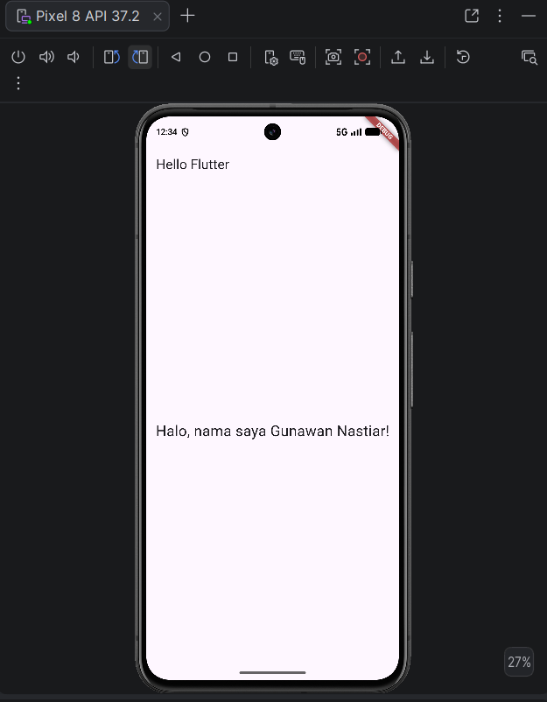
Bagian E
body: Center( child: Column(
mainAxisAlignment: MainAxisAlignment.center, children: const [ Icon(Icons.flutter_dash, size: 80, color: Colors.blue),
SizedBox(height: 16),
Text('Halo, nama saya [NAMA]!', style: TextStyle(fontSize: 24)),
Text('NIM: [NIM]'),
],
),
),
);
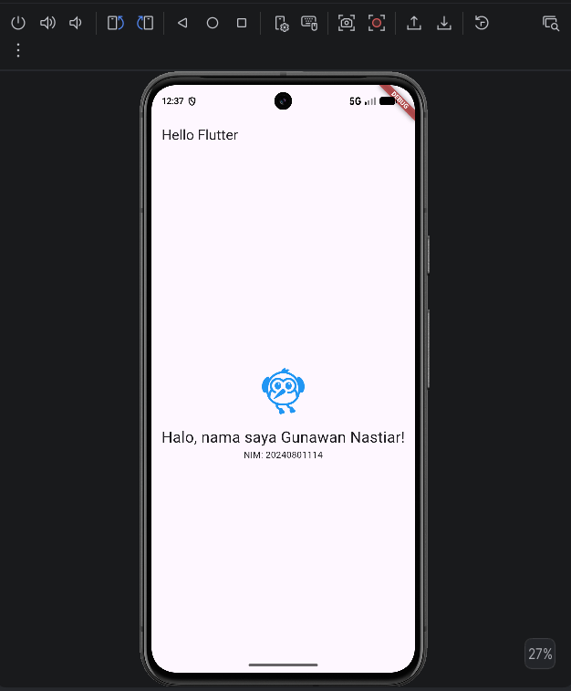
4. Mengimplementasikan StatefulWidget
Pada tahap ini, dibuat halaman Counter menggunakan StatefulWidget. Halaman tersebut memiliki variabel _count yang digunakan untuk menyimpan nilai angka.
Nilai tersebut ditampilkan pada layar dan dapat berubah ketika pengguna menekan tombol yang tersedia. Fungsi setState() digunakan agar perubahan nilai dapat langsung ditampilkan pada aplikasi.
import 'package:flutter/material.dart';
void main() {
runApp(const MyApp());
}
class MyApp extends StatelessWidget {
const MyApp({super.key});
@override
Widget build(BuildContext context) {
return MaterialApp(
title: 'Praktikum 1',
home:const CounterPage(),
);
}
}
class CounterPage extends StatefulWidget {
const CounterPage({super.key});
@override
State<CounterPage> createState() => _CounterPageState();
}
class _CounterPageState extends State<CounterPage> {
int _count = 0;
@override Widget build(BuildContext context) {
return Scaffold(appBar: AppBar(title: const Text('Counter Saya')),
body: Center(
child: Text('$_count', style: const TextStyle(fontSize: 48)),),
floatingActionButton: FloatingActionButton(
onPressed: () => setState(() => _count++),
child: const Icon(Icons.add),),
);
}
}

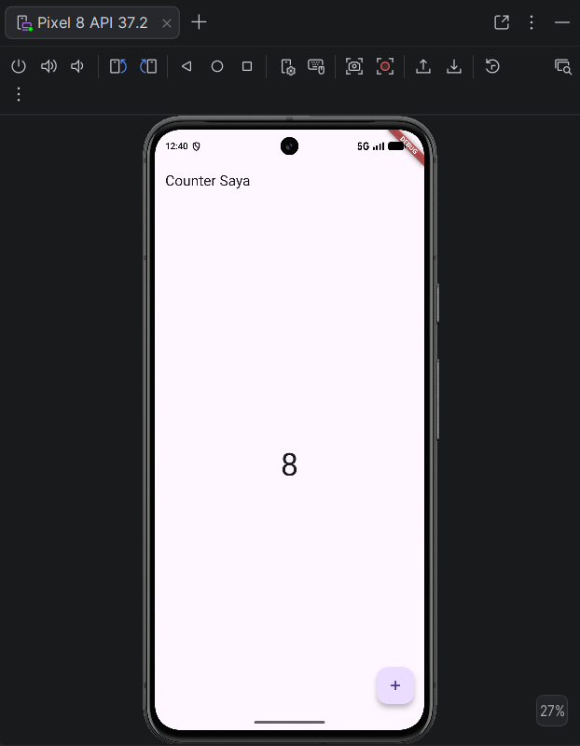
F. Implementasi Tugas Kartu Perkenalan
Pada tahap akhir praktikum, dibuat aplikasi sederhana berupa Kartu Perkenalan dalam satu halaman.
Aplikasi ini menampilkan informasi identitas pengguna dengan memanfaatkan beberapa widget dasar Flutter.
Informasi yang ditampilkan meliputi:
- Ikon atau foto profil.
- Nama: Gunawan Nastiar.
- NIM: 20240801114.
- Jurusan: Teknik Informatika.
- Hobi: Coding dan Bermain Game.
Tampilan disusun menggunakan widget Column agar seluruh komponen berada dalam susunan vertikal. Widget Text digunakan untuk menampilkan informasi identitas, Icon digunakan sebagai representasi foto profil, sedangkan SizedBox digunakan untuk memberikan jarak antar-elemen.
import 'package:flutter/material.dart';
void main() {
runApp(const MyApp());
}
class MyApp extends StatelessWidget {
const MyApp({super.key});
@override
Widget build(BuildContext context) {
return MaterialApp(
title: 'Kartu Perkenalan',
debugShowCheckedModeBanner: false,
home: Scaffold(
appBar: AppBar(
backgroundColor: Colors.blue,
title: const Text(
'Kartu `Perkenalan',
style: TextStyle(
color: Colors.white,
),
),
),
body: Center(
child: Column(
mainAxisAlignment: MainAxisAlignment.center,
children: const [
// Foto / Ikon
Icon(
Icons.person,
size: 100,
color: Colors.blue,
),
SizedBox(height: 20),
// Nama
Text(
'Gunawan Nastiar',
style: TextStyle(
fontSize: 26,
fontWeight: FontWeight.bold,
),
),
SizedBox(height: 10),
// NIM
Text(
'NIM: 20240801114',
style: TextStyle(
fontSize: 18,
),
),
SizedBox(height: 10),
// Jurusan
Text(
'Jurusan: Teknik Informatika',
style: TextStyle(
fontSize: 18,
),
),
SizedBox(height: 10),
// Hobi
Text(
'Hobi: Coding dan Bermain Game',
style: TextStyle(
fontSize: 18,
),
),
],
),
),
),
);
}
}
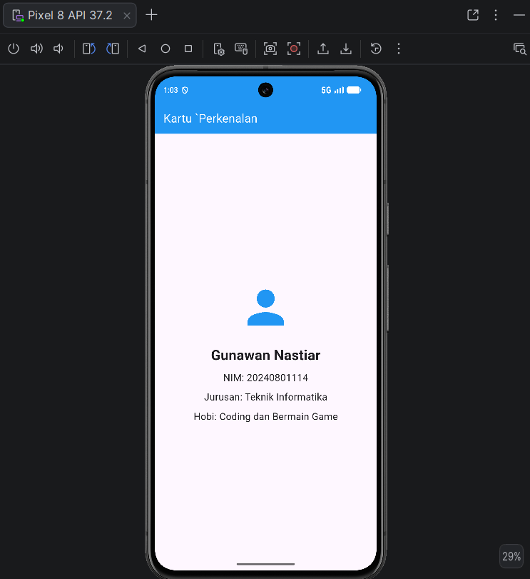
G. Latihan Mandiri
- Ubah warna AppBar dan warna teks sesuai selera (backgroundColor, color).
- Tambahkan tombol kedua (Icons.remove) untuk mengurangi angka.
- Tambahkan tombol reset yang mengembalikan angka ke 0.
- Cegah angka menjadi negatif.

import 'package:flutter/material.dart';
void main() {
runApp(const MyApp());
}
class MyApp extends StatelessWidget {
const MyApp({super.key});
@override
Widget build(BuildContext context) {
return MaterialApp(
title: 'Praktikum 1',
//CENTER BAGIAN STATELESS
home: Scaffold(
appBar: AppBar(title: const Text('Hello Flutter')),backgroundColor: Colors.lightBlueAccent,
body: Center(
child: Column(
mainAxisAlignment: MainAxisAlignment.center,
children: const [
Icon(Icons.flutter_dash, size: 80, color: Colors.white),
SizedBox(height: 16),
Text('Halo, nama saya Gunawan Nastiar!', style: TextStyle(fontSize: 24,color: Colors.blue,)),
Text('NIM: 20240801114'),
Expanded(
child: CounterPage()
),
],
),
),
),
);
}
}
class CounterPage extends StatefulWidget {
const CounterPage({super.key});
@override
State<CounterPage> createState() => _CounterPageState();
}
class _CounterPageState extends State<CounterPage> {
int _count = 0;
@override
Widget build(BuildContext context) {
return Scaffold(
appBar: AppBar(title: const Text('Counter Saya')),backgroundColor: Colors.lightBlueAccent,
body: Center(
child: Text('$_count', style: const TextStyle(fontSize: 48,color: Colors.blue,)),
),
floatingActionButton: Column(
mainAxisSize: MainAxisSize.min,
children: [
// TOMBOL TAMBAH
FloatingActionButton(
onPressed: () {
setState(() {
_count++;
});
},
child: const Icon(Icons.add),
),
const SizedBox(height: 10),
// TOMBOL KURANG
FloatingActionButton(
onPressed: () {
setState(() {
if (_count > 0) {
_count--;
}
});
},
child: const Icon(Icons.remove),
),
const SizedBox(height: 10),
// TOMBOL RESET
FloatingActionButton(
onPressed: () {
setState(() {
_count = 0;
});
},
child: const Icon(Icons.refresh),
),
],
),
);
}
}
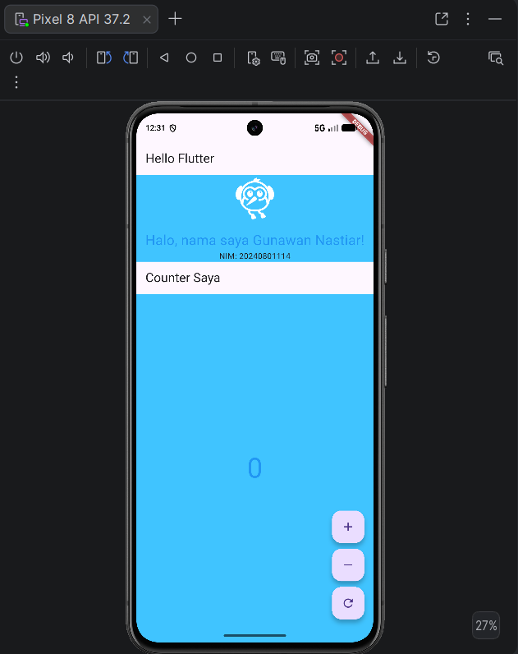

H. Hasil Praktikum
Berdasarkan kegiatan praktikum yang telah dilakukan, berhasil dibuat aplikasi sederhana menggunakan Flutter dengan menerapkan konsep widget dan pengaturan tata letak.
Selain itu, berhasil dipahami penerapan StatelessWidget dan StatefulWidget melalui pembuatan tampilan biodata serta aplikasi Counter. Penggunaan setState() juga diterapkan untuk memperbarui nilai counter ketika pengguna melakukan interaksi dengan tombol.
Pada tugas akhir, berhasil dibuat aplikasi Kartu Perkenalan yang menampilkan informasi identitas dalam satu halaman menggunakan widget dasar Flutter.
H. Kesimpulan
Melalui praktikum Flutter Fundamental Pertemuan 1, dapat dipahami bahwa widget merupakan komponen utama dalam membangun antarmuka aplikasi Flutter. Penggunaan StatelessWidget dan StatefulWidget memiliki fungsi yang berbeda, yaitu untuk tampilan yang tidak berubah dan tampilan yang dapat mengalami perubahan state.
Selain itu, penggunaan widget seperti Column, Text, Icon, Center, dan SizedBox dapat membantu dalam menyusun tampilan aplikasi secara sederhana dan terstruktur. Penerapan setState() memungkinkan aplikasi memperbarui tampilan berdasarkan perubahan data.
Dengan menyelesaikan praktikum ini, diperoleh pemahaman dasar mengenai pembuatan aplikasi Flutter yang dapat menjadi landasan untuk mempelajari pengembangan aplikasi mobile pada tahap berikutnya.

